Universidad Rafael Landívar
Facultad de Ingeniería.
informática y Sistemas
Laboratorio de Química l - Sección: 06
Catedrático: Ingeniera Verónica Tobías.
Alumno-Asistente: Stefanie Hernández Sagastume

PRÁCTICA No.06 (PARTE A)
“INCINERACIÓN DE METALES PARA LA DETERMINACIÓN DE DIFERENTES EMISIONES DE LUZ”

Silva Pérez, César Silva
1184519

Guatemala, 17 de octubre del 2022.
ÍNDICE

I. INTRODUCCIÓN 3
II. FUNDAMENTO TEÓRICO 4
I. MARCO TEÓRICO 4
1. Incineración 4
1.1 Análisis de la presencia de mercurio y otros metales en lixiviados 4
2. Oxidación 4
2.1 Corrosión 5
II. REACCIONES 6
III. FICHAS DE SEGURIDAD 6
III. OBJETIVOS 8
IV. METODOLOGÍA 9
V. REFERENCIAS 10

INTRODUCCIÓN

La práctica de laboratorio número 06, denominada “incineración de metales para la determinación de diferentes emisiones de luz”, la cual se llevará a cabo el lunes 17 de octubre del 2022, tendrá como objetivo general “determinar como el metal al incinerarlo su composición da una luz distinta”.

Para ello se efectuarán 2 procedimientos, designados por las literales A y B. En el procedimiento A se agarrará un listón del metal de magnesio el cual se colocará en la llama y al estar en contacto, inmediatamente retirarla y no fijar la vista en la oxidación del metal, y anotar las observaciones de lo que ocurre durante el proceso de incineración. Continuando, en el procedimiento B se tomará un listón del metal cobre colocarlo en contacto con la llama y observar lo que sucede, posteriormente se colocara la cinta de cobre en un beacker con ácido clorhídrico y luego colocar la cinta nuevamente sobre la llama del mechero y añorar las observaciones, y dichos pasos se repetirán 3 veces con el metal cobre.

Estos tienen como objetivos específicos “Determinar por qué se oxida el metal en contacto con la llama” y “determinar como el ácido clorhídrico ayuda o afecta en la oxidación del metal”, respectivamente para los procedimientos A y B.

Así pues, en la práctica se tratarán los temas acerca de oxidación de metales, incineración de metales.

FUNDAMENTO TEÓRICO

MARCO TEÓRICO

- Incineración
Los procesos de combustión e incineración generan gran cantidad de cenizas que pueden contener metales tóxicos tales como mercurio, plomo, cadmio, cromo, níquel, manganeso, etc. La presencia de estos metales en las cenizas depende en gran medida de las condiciones de la combustión y la eficiencia de los dispositivos para el control de la contaminación atmosférica. (Chang, 2013)
Estudios realizados en incineradores de residuos hospitalarios reportan la emisión de mercurio, cadmio y plomo con concentraciones máximas de 66, 756 y 1080 mg/m3 en condiciones estándar, respectivamente (Contaminación, 2013).

1.1 Análisis de la presencia de mercurio y otros metales en lixiviados
Se realizó la prueba de extracción de compuestos tóxicos (PECT) empleando el procedimiento indicado por la norma mexicana para determinar si un residuo es peligroso por su toxicidad (NOM-053-ECOL-1993) y si puede ser dispuesto en un relleno sanitario.
Todos los reactivos usados en esta prueba, el hidróxido de sodio y los ácidos clorhídrico, nítrico y acético glacial tienen grado analítico reactivo (Merck). En esta prueba las muestras de cenizas se agitan durante 20 horas con diversos reactivos químicos para su posterior análisis de metales tóxicos. Los resultados se compararon con los niveles máximos permitidos de la NOM-052-ECOL-1993. (Contaminación, 2013)

Oxidación
La oxidación surge en un metal cuando entra en contacto con el oxígeno, transformándose en óxidos complejos. Es una reacción superficial que produce una capa de manchas cafés conocidas como óxido.
Como no afecta el metal a profundidad, puede eliminarse perfectamente después de pulir o lijar la superficie metálica, sin ocasionar algún deterioro mayor. Un ejemplo de oxidación se puede observar en las vallas de muelles, en zonas sin pintar de un artículo de metal, en artículos viejos y sin mover, etcétera. (Chang, Fundamentos de la Quimica, 2011)
Es importante tomar en cuenta que la oxidación es el proceso previo a la corrosión, por lo que si no se protegen bien los metales o no se actúa a tiempo para corregir los daños superficiales, pueden surgir problemas mayores. (Deacero, 2019)
Para prevenir y evitar daños por corrosión u oxidación, los metales tienen que pasar por ciertos procesos que recubren y protegen su superficie.

Corrosión

Existen distintos tipos de corrosión:
- Reacción química: de tipo oxido-reducción, aparece cuando intervienen tres factores: la pieza de acero, el ambiente y el agua.
- Reacción electroquímica: cuando hay una unión física o eléctrica entre metales diferentes. En este caso, entre más grande sea el área de contacto más rápido actuará la corrosión.
- Por fisuras: surge en zonas estrechas y pequeñas donde la concentración de oxígeno es muy baja y hay exposición a elementos corrosivos.
- Por picaduras: un ejemplo de corrosión por picaduras suele verse en los automóviles con choques que no se arreglaron pues, al acumularse oxido en la picadura y un aumento en el pH del ambiente, se corroe la superficie dañada.
(Deacero, 2019)
La corrosión es producida cuando se genera un deterioro en el cuerpo del material metálico.
A diferencia de la oxidación, la corrosión de metales no puede recuperarse por más que se pula, lije o esmerile la zona, ya que queda estropeada con pequeños pozos, grietas y/o deformaciones, por lo que es un fenómeno más peligroso para la vida de los materiales que la oxidación.

REACCIONES

Quemar cobre

$$Cu+O2→CuO_{2}$$
Quemar Magnesio

$$Mg+O2→MgO_{2}$$

FICHAS DE SEGURIDAD

Tabla No. 01 Propiedades Fisicoquímicas de los reactivos y productos de la práctica.
Sustancia | Fórmula | Masa molar (g/mol) | Apariencia | Densidad (g/mL) | Punto de Fusión  (°C) | Punto de Ebullición (°C) | Solubilidad
Magnesio | Mg | 24.31 | Gris metálico, inoloro | 1738 | 648 | 1090 | Insoluble en agua.  El material es estable bajo condiciones ambientales normales y en condiciones previsibles de  temperatura y presión durante su almacenamiento y manipulación.
Cobre | Cu | 63.55 | Rojizo, inoloro | 8.96 | 1083 | 2595 | Insoluble.  El material es estable bajo condiciones ambientales normales y en condiciones previsibles de  temperatura y presión durante su almacenamiento y manipulación.
Ácido  clorhídrico | HCl | 36.5 | Liquido amarillo | 1.184 | 48 | -26 | Soluble en agua

Fuente: (quimica, 2018)

Tabla No. 02 Toxicidad de los reactivos y productos de la práctica.
Sustancia | Toxicidades | Antídotos | Forma de desecho.
Cobre | Ingestión: Puede ser nocivo en caso de ingestión | Ingestión: Tratamiento inmediato con el medico | No se deben utilizar los sistemas de  alcantarillado de aguas residuales para deshacerse de cantidades significativas de desechos del producto,  debiendo ser estos procesados en una planta de tratamiento de efluentes apropiada.
Cobre | Inhalación: N/D | Inhalación: N/D
Cobre | Contacto con ojos: Puede provocar irritación ocular. | Contacto con ojos: Acudir a oculista para medicación y tratado
Cobre | Contacto con piel: N/D | Contacto con piel: N/D
Magnesio | Ingestión: Puede ser nocivo en caso de ingestión | Ingestión: Tratamiento inmediato con el medico | No se deben utilizar los sistemas de  alcantarillado de aguas residuales para deshacerse de cantidades significativas de desechos del producto,  debiendo ser estos procesados en una planta de tratamiento de efluentes apropiada.
Magnesio | Inhalación: N/D | Inhalación: N/D
Magnesio | Contacto con ojos: Puede provocar irritación ocular. | Contacto con ojos: Acudir a oculista para medicación y tratado
Magnesio | Contacto con piel: Puede provocar irritación en la piel. | Contacto con piel: Acudir a oculista para medicación y tratado

Ácido  clorhídrico | Ingestión: Puede ser nocivo en caso de ingestión | Ingestión: Tratamiento inmediato con el medico | No se deben utilizar los sistemas de  alcantarillado de aguas residuales para deshacerse de cantidades significativas de desechos del producto.
Ácido  clorhídrico | Inhalación: Puede provocar irritación nasal. | Inhalación: Acudir a oculista para medicación y tratado.
Ácido  clorhídrico | Contacto con ojos: Puede provocar irritación ocular. | Contacto con ojos: Acudir a oculista para medicación y tratado
Ácido  clorhídrico | Contacto con piel: N/D | Contacto con piel: N/D

Fuente: (quimica, 2018)

OBJETIVOS

GENERAL:
Determinar como el metal al incinerarlo su composición da una luz distinta.

ESPECÍFICOS:

- Determinar por qué se oxida el metal en contacto con la llama.

- Determinar como el ácido clorhídrico ayuda o afecta en la oxidación del metal

METODOLOGÍA

- Diagrama de flujo No. 01. Procedimiento A. – Cinta de Magnesio

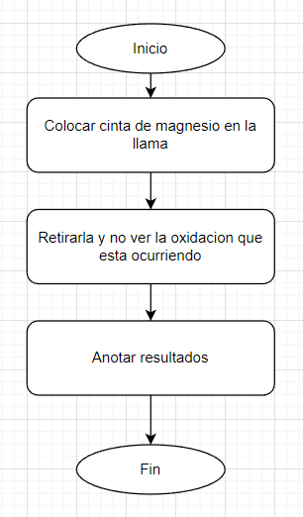

Fuente: Elaboración propia en draw.io, con base en Manual de Química l 2021.

- Diagrama de flujo No. 02. Procedimiento B. – Cinta de Cobre

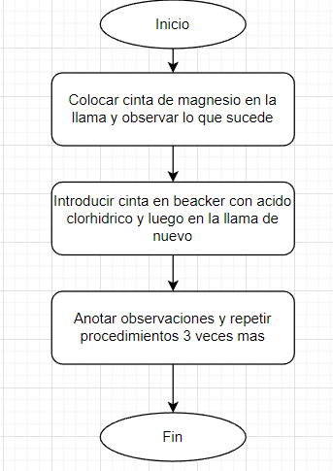

Fuente: Elaboración propia en draw.io, con base en Manual de Química l 2021.

REFERENCIAS

Electrónicas:

Bibliográficas:

